河北省藁城市尚西中学九年级化学复习：推断题
一、体验河北中考
1.（2013.河北）A～J是初中化学常见的物质，它们的相互转化关系如图ll所示。其中A是一种常见的化肥，不能与碱性物质混合使用；H和D的组成元素相同。

请回答下列问题：

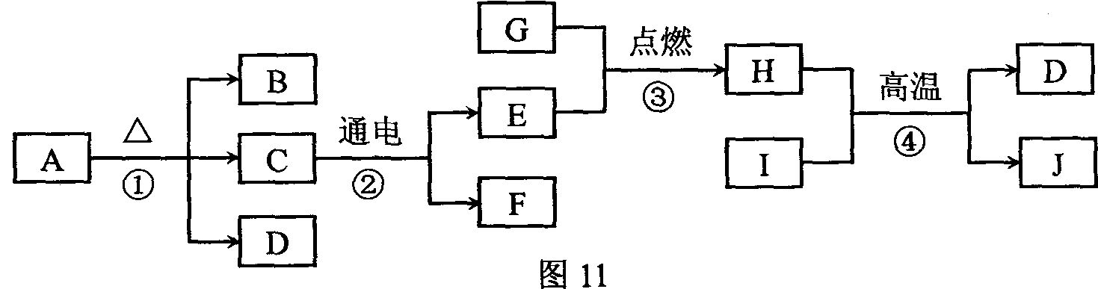

(1)反应①的基本反应类型为 __________。 (2)B的化学式为
(3)反应③的化学方程式为 。
(4)反应④的实际应用为 。
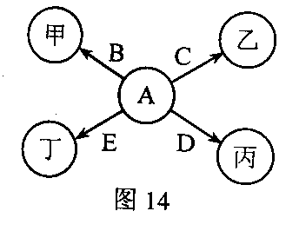
2．(2012.河北) 图14所示的是几种常见物质的转化关系，其中A、B、C、D、E是单质，甲、乙、丙、丁是氧化物。已知：丙是红色固体，E是最清洁的燃料，丙高温下与乙反应可生成D。（部分反应物、生成物及反应条件已略去）
请回答下列问题：
（1）丁的化学式为 。
（2）甲的化学式可能为 （只写一种）。
（3）丙与乙反应的化学方程式为： 。
（4）写出A的一条用途： 。
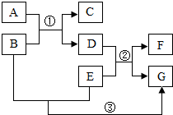
3、（2011.河北）A～G表示初中化学常见的物质，它们之间的转化关系如图所示（部分生成物已略去），其中A为金属氧化物，E、F为金属单质，且F为紫红色，化学反应②和③的基本反应类型相同．
请按要求填空:
（1）物质C的化学式为
（2）写出反应②的一个化学方程式
（3）反应③的基本反应类型是
（4）E、F和氢由强到弱的金属活动性顺序为
4、（2010.河北）A～H是初中化学常见的物质，A和C的组成元素相同、在常温下均为液体，B为单质，D为常见的碱，E为一种常见的建筑材料。它们的相互转化关系如图13所示（反应条件、部分生成物已略去）。
F

⑤
③
B
④
A
①
C
D
+H

②
E
图13
+G

+F

+C

（1）C的化学式为 （2）E中金属元素的化合价为 价。
（3）反应③的化学方程式为 。
（4）反应⑤在实际中的应用是
5、（2009.河北）图14所示的是有关物质的相互转化关系，其中E是一种金属氧化物，F是单质，丙是一种有毒气体，G的溶液呈黄色，部分反应条件已略去。请回答：
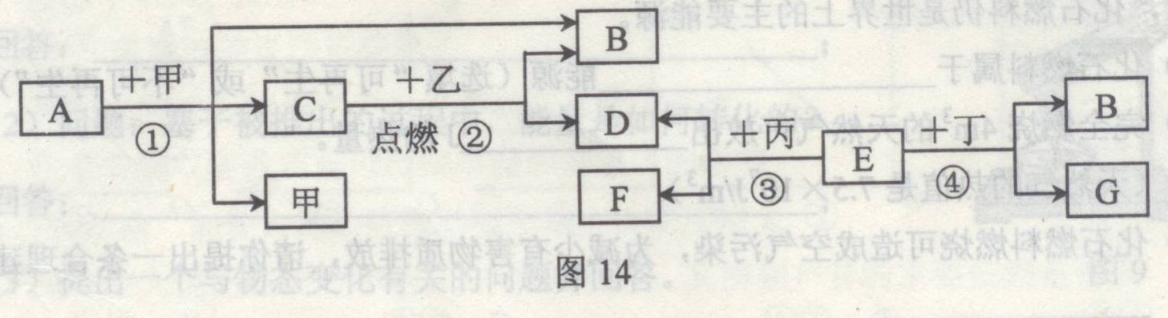

（1）甲起的是 作用；[来源:学科网]
（2）乙可能是 （写一种即可）；
（3）反应③的化学方程式为 ；
（4）反应④在生产、生活中的应用是
6、（2008.河北）A～H都是初中化学中的常见物质，它们之间的转化关系如图14所示。A是天然气的主要成分，E是一种常见的食品干燥剂。请回答：
（1）A的化学式为 ；
A
+NaOH溶液
C
F
G
H↓
点燃
D
NaOH
①
②
③
④
图14
B
＋E
（2）反应③的基本反应类型是 ；
（3）反应②的化学方程式为 ；
反应④的化学方程式为 。
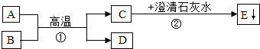
7、（2007•河北）已知A、B为两种黑色粉末，D为红色单质．A、B、C、D、E五种物质之间的转化关系如图所示．

请回答：
（1）C的化学式为 _______
；
（2）A中金属元素的化合价是_____________
（3）反应①的化学方程式为 ___________；该反应的基本类型是__________
二、各地中考挑战
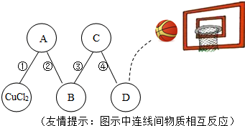
1、（2013•江西） 物质王国举行一场趣味篮球赛．某队由铁、二氧化碳、硫酸、氢氧化钙、氯化铜五名“队员”组成，比赛中，由氯化铜“队员”发球，“队员”间传球，最后由D位置“队员”投篮进球完成一次有效进攻．场上“队员”位置及传球路线如图所示．
（1）已知D位置上投篮的“队员”是个灭火“能手”，则D位置“队员”代表的物质是__________
；
（2）B位置“队员”所代表物质的一种用途是 __________
（3）写出连线④代表的物质间发生反应的化学方程式______________________
，连线①代表的物质间发生化学反应的基本类型是____________
反应
2、（2013•天津）A、B、C、D为初中常见的物质．A与B之间发生的化学反应可表示为：“A+B→C+D”．
（1）若C为氯化钠，D为氧化物，且在A溶液中加入铁粉能产生氢气，则A为__________
．若A、B两溶液恰好完全反应，则反应后溶液的pH ______
7（填“＞”或“＜”或“=”）
（2）若A和B均为黑色粉末，A与B反应时可观察到黑色粉末变为红色，同时生成能使澄清石灰水变浑浊的无色气体，则A与B反应的化学方程式为_________
3、（2013•保山有改编）X、Y、Z是初中化学常见的物质，它们之间有如图所示的转化关系．X是有毒气体，Y是不支持燃烧的气体，请回答下列问题．
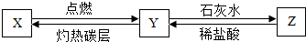
（1）写出X的化学式___________________________________________；
（2）写出Z和稀盐酸反应生成Y的化学方程式：___________________________
（3）“物质的组成与结构决定物质的性质”是重要的化学思想。气体X、Y都含有________元素和________元素，但它们的物理性质、化学性质都不同。请举出X、Y性质不同的一个例子________________________________
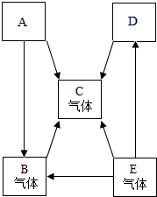
4、（2013•百色）已知A、B、C、D、E是 初中化学中常见的五种物质．其中A、D是黑色固体，B、C、E是无色气体，B的相对分子质量小于气体C，化合物D中含有金属元素，该金属元素的单质是世界年产量最高的金属．它们在一定条件下的转化关系如右图所示（→表示转化）．请回答下列问题：
（1）A物质是_________
（2）评价物质B的“利”与“弊”（各写一例）
利： _________________
； 弊：___________________
（3）写出E转化为D的化学方程式：_______________________
5、现有A～F六种常见物质，其中B是食品包装中的常用的干燥剂，A、B、C三种白色固体都含有同种金属元素，E是固体单质，D、E、F都含有同种非金属元素，它们的转化关系如下图。请回答：
A
B
C
D
E
F
（1）写出下列物质的化学式：
C_____________ B_____________ E_______________。
（2）写出下列变化的化学方程式：
A C：______________________________________________；
F D：______________________________________________。

6、有一无色液体A，在通电条件下，可以产生B和H两种单质气体。其它关系如图所示，
请完成下列问题。

②
+E △
①
通电
+黑色固体G GGGG
△ ④
+黑色固体G，点燃⑤
A
B
H
黑 色
固体D
高温③
红色固体E

+气体H △
F

A

（1）写出反应②的基本反应类型__________________。
（2）写出有关物质的化学式：A是________________，G是_______________。
（3）写出反应④的化学方程式_________________________________________。
7、下图各物质间的反应均在溶液中进行，已知甲、乙为化合物，丙为单质。根据图示关系回答：

（1）${\text{CuCl}}_{2}$与物质丙反应的基本类型是_________；
（2）请你推出物质X的化学式____________________，物质甲的名称可能是________________；
（3）写一个有X生成的复分解反应的化学方程式：_____________________________
8、某同学归纳元素化合物的知识网络如图所示，其中A、B、C、D是四种不同的含铁化合物。A是铁锈的主要成分，E、F是二种无色溶液。根据以上信息推断：
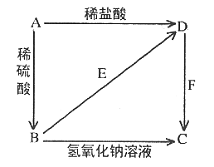 （1）写出E、F中溶质的化学式：
E__________________；F_________________。
（2）写出下列转化方程式：
$A→D$：_________________________________________
$B→C$：_________________________________________

9、下列框图中的物质均为初中化学常见的物质，其中A是建筑的主要成分，B属于氧化物，下图是它们之间的相互转化关系。请回答：
①
适量Na₂CO₃溶液
B
操作I
足量的水
稀盐酸
高温
F溶液
无色气体C
E
D
A
G（有色溶液）
I（有色沉淀）

（1）写出下列物质的化学式：A ，C 。
（2）得到F溶液的操作I的名称是
（3）若I是红褐色沉淀，请写出G+F→I的化学方程式： ；
若I是蓝色沉淀，则I沉淀的化学式是 。
（4）写出反应①的化学方程式 ，其基本类型是 反应。
10、A～H都是初中化学中常见的物质，已知A、B为黑色固体，C为气体，D为红色固体单质，F为红色固体化合物，它们的转化关系如图所示．

请回答：
（1）物质A、B、C、D的化学式分别为
（2）反应①的化学方程式为
（3）写一个能实现反应④的化学方程式
[来源:学#科#网Z#X#X#K]

11、A是常见金属单质，B、C是非金属单质，且C是密度最小的气体，甲是磁铁矿的主要成分，乙是无色液体，它们之间有如下的转化关系(部分产物和反应条件未标明)。

[来源:学科网]
[来源:学科网ZXXK]

(1)推断C、甲、乙的化学式为：C ，甲 ，乙 ；
(2)写出反应②的化学方程式 ；
(3)写出反应①的化学方程式 ，该反应除了具有放出热量原料不受限制的优点外，还有 _____的优点。
12、 A、B可发生中和反应，D是生活中最常见的液体。通常情况下，F、G、I为气体，且F是一种清洁能源。x是目前应用最广泛的金属，y常用作食品干燥剂。各物质间的转化关系如图所示（个别产物略去）。
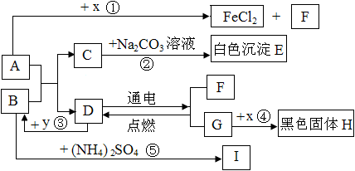

（1）B俗称 。该溶液可用来检验二氧化碳，其反应的化学方程式为 _____________________________________。
（2）反应⑤中，将B的固体粉末与(NH4)2SO4等混合研磨，可区别 肥与钾肥。
（3）反应③发生时放出大量热，化学方程式为__________________________________。
反应④的实验现象是 。
（4）金属x也能与硫酸铜溶液反应，其化学方程式为 ____。
反应②的化学方程式为_________

13、如图A～G是初中化学常见的物质，其中A为黑色固体，E为红色固体单质，B、C、D均为无色气体，F为石灰石的主要成分，G为蓝色溶液，请根据图回答下列问题：
（1）G溶液溶质的化学式
（2）反应③的化学方程式 （3）反应④的化学方程式

14、甲乙丙是初中常见的物质，其转化关系如图：
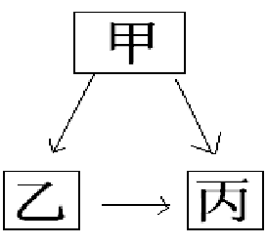
(1)若甲、乙组成元素相同，甲、乙、丙中有一种物质是水，则甲为——（填化学式）；写出甲到丙的化学方程式

（2）若甲乙丙都含有三种元素，甲乙丙的相对分子质量依次增大，其中一种物质广泛用于玻璃、纺织、造纸的产业。
则甲到乙反应的化学方程式
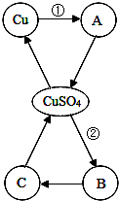

15、如图是关于铜及其化合物的知识网络图，“→”表示一种物质转化成另一种物质．A、B、C分别是不同类别的铜的化合物，其中A物质为黑色粉末，B物质易溶于水．
（1）写出下列物质的化学式：A C
（2）写出①的基本反应类型 ；
写出②的化学方程式
16、下图是初中化学中常见物质间的转化关系，其中，在通常情况下，F、G是组成元素相同的两种气体，Q、R都是黑色固体（部分反应条件略去），试回答下列问题：
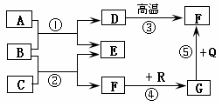

（1）D、G的化学式为：______、_____
（2）若E是生活中常用的调味剂、防腐剂, 则C的化学式为 ，
反应①的化学方程式为：__________________________。
（3）图中标出的九种物质按单质、氧化物、酸、碱、盐进行分类，一定没有的物质类别是________。
（4）反应①~⑤中没有涉及的基本反应类型是_________。
17、如右图所示A～G是初中化学常见的物质．图中“→”表示转化关系，“-”表示相互能反应．已知A是人体胃液中含有的酸，G是最轻的气体，B、C、D、E、F都是氧化物．请回答：
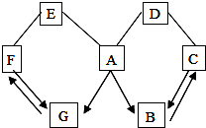
（1）G的化学式为 ，
(2)E与F发生化学反应的基本类型是 ,
写出物质B的一种用途 _______________
（3）C、D发生反应的化学方程式可能为
___________________________

18、据报道：2012年12月石景山区为部分居民更换了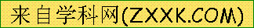旧自来水铁质管道，基本解决了管内生锈、饮用水含铁量超标的问题。请回答：
（1）下列与铁质管道生锈有关的物质是________（填代号）。①水 ②氧气 ③氮气
（2）防止铁制品生锈的一种方法是______
（3）某课外小组截取一段旧铁质管道作样品，按如图所示进行实验。已知B是气体，丙为化合物，甲是稀盐酸，乙是稀硫酸，则溶液A中的溶质有____
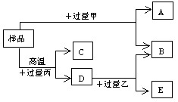

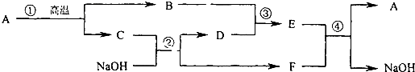
19、A、B、C、D、E、F六种物质都是初中化学内容中涉及的化合物，转化关系如下图所示，其中D是最常见的溶剂．

（1）根据上图推断，C是______ ，D是______ E是 ________（填写化学式）．
（2）反应④属于反应_________ 〔填写基本反应类型〕．
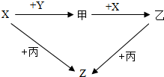
20、X、Y、Z、甲、乙、丙均为初中化学中常见的物质，其中X、Y、Z为单质,Z为红色固体，甲、乙、丙为氧化物．它们之间在一定条件下存在下列转化关系：试推断出上述其中五种物质的化学式：
X是________ ，Z是________ ，甲是_______ ，
乙是______ ，丙是______

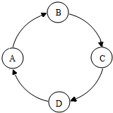
21、A、B、C、D是初中化学常见的四种物质，兴趣小组同学设计了如图所示的接龙游戏，箭头表示一种物质可以转化成另一种物质．若常温下A是一种无色液体，A转化成B为放热反应，且B、C物质类别相同．下列有关推断不正确的是（ ）
A是相对分子质量最小的氧化物
B．B、C可以是两种常见的碱
C. B也可以是氧气，C也可以是二氧化碳
D．D不一定是碳酸钠
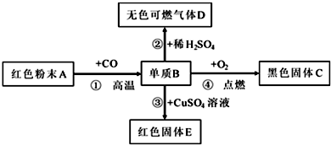
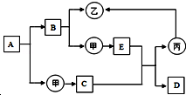
22、A、B、C、D、E是初中化学常见的物质．其中，单质B是一种常见且用途广泛的金属，B元素在地壳中含量仅次于铝，已知金属B能发生如下一系列变化：试推断：
（1）写出C、D各物质的化学式：C _________D__________
（2）写出①、③各步反应的化学方程式：
①______________________；
③_______________________
[来源:学*科*网]

23、A、B、C、D、E是初中化学常见的5种化合物，均由碳、氢、氧、氯、钠、钙6种元素中的2种或3种组成，常温下它们的转化关系如下图所示（部分反应的生成物未全部标出），下列推断正确的是（ ）
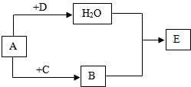
A. 若E是CO₂，A一定是Na₂CO₃
B. 若E是HCl，A一定是CO₂
C. 若E是NaOH，B一定是酸[来源:学科网]
D. 若E是Na₂CO₃，B一定是酸

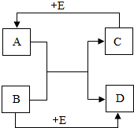
24、A、B、C、D是初中化学常见的四种无色气体，其中两种是单质，两种是化合物，且C有剧毒，E能使紫色石蕊溶液变红，它们之间的转化关系如图所示：
（1）试分析推断B的化学式：__________
（2）E能使紫色石蕊溶液变红，则E的名称是___________
（3）写出A+C→B的化学方程式：_________________________ ，
此反应属于基本反应类型中的 ________
反应．

25、如图是初中化学中常见物质间的转化关系，其中甲、乙、丙为单质； A与B、D与E的组成元素相同．已知C、丙均为黑色粉末，D能使澄清的石灰水变浑浊．其余反应条件、部分反应物和生成物均已略去．试推断：
（1）写出下列物质的化学式 A ________
；C __________（2）写出下列化学方程式：
①B→甲+乙：______________________
②E+C→丙+D： ___________________
[来源:学_科_网]

26、A、B、C、D、E、F、G、H、I、J都是初中化学内容中涉及的化合物，转化关系如图所示，其中B是黑色固体，D是无色气体．
（1）根据图推断，用化学式填空：C是______
，G是 ______
，H是_______
（2）写出E和G反应的化学方程式_______________________
（3）写出D和G反应的化学方程式________________________
（4）反应①属于_________________
反应（填写基本
